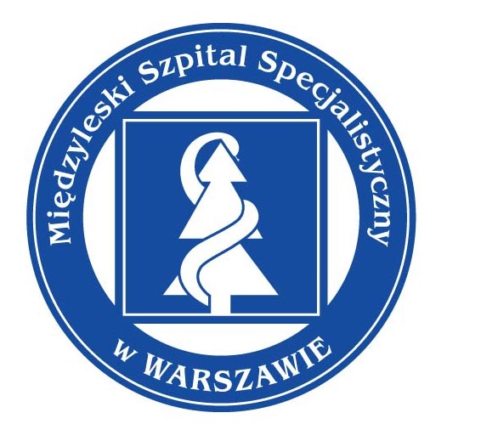 | MIĘDZYLESKI SZPITAL SPECJALISTYCZNY  W WARSZAWIE  04 – 749 Warszawa ul. Bursztynowa 2  tel. (+48 22) 47 35 300 fax (+48 22) 815 67 39 www.mssw.pl kancelaria@mssw.pl

Warszawa, dnia 24.12.2024r.

OGŁOSZENIE O ROZSTRZYGNIĘCIU KONKURSU OFERT
NA UDZIELANIE ŚWIADCZEŃ ZDROWOTNYCH PRZEZ LEKARZA w Pracowni Endoskopowej w okresie od 01.01.2025r. do 31.12.2026r.

Dotyczy ogłoszenia z dnia 09.12.2024r
Komisja konkursowa powołana Zarządzeniem Dyrektora Międzyleskiego Szpitala Specjalistycznego w Warszawie nr 103/2024 z dnia 09.12.2024r. - działając zgodnie z zapisami ustawy z dnia 15 kwietnia 2011 r. o działalności leczniczej (tj. Dz. U. z 2024r., poz. 799 ze zm.) oraz zgodnie ze Szczegółowymi Warunkami Konkursu Ofert na udzielanie świadczeń zdrowotnych przez lekarza w Pracowni Endoskopowej w okresie od 01.01.2025r. do 31.12.2026r. informuje o rozstrzygnięciu postępowania konkursowego:

Oferta nr 1 – Paweł Teperek

Umowa zostanie zawarta na okres do dnia 31.12.2026r. począwszy od dnia podpisania umowy, po prawomocnym rozstrzygnięciu konkursu.

Zawarcie umowy o udzielenie zamówienia na świadczenia zdrowotne z w/w Oferentem nastąpi w siedzibie Międzyleskiego Szpitala Specjalistycznego w Warszawie po wcześniejszym ustaleniu terminu z Działem Kadr, tel.: 22 47 35 207.

Ogłoszenie o rozstrzygnięciu konkursu ofert zamieszczone zostaje na tablicy informacyjnej w siedzibie Międzyleskiego Szpitala Specjalistycznego w Warszawie oraz na stronie internetowej www.mssw.pl

Przewodniczący Komisji Konkursowej

